**十八子二级品操作流程**

1. 工序计划单下推工序汇报单，由工序汇报单的单据体的最后一列，手工输入二级品数量，输入完成后，保存，审核。之后回到工序计划单，单据体的最后一列可以看到反写回来的二级品数量。

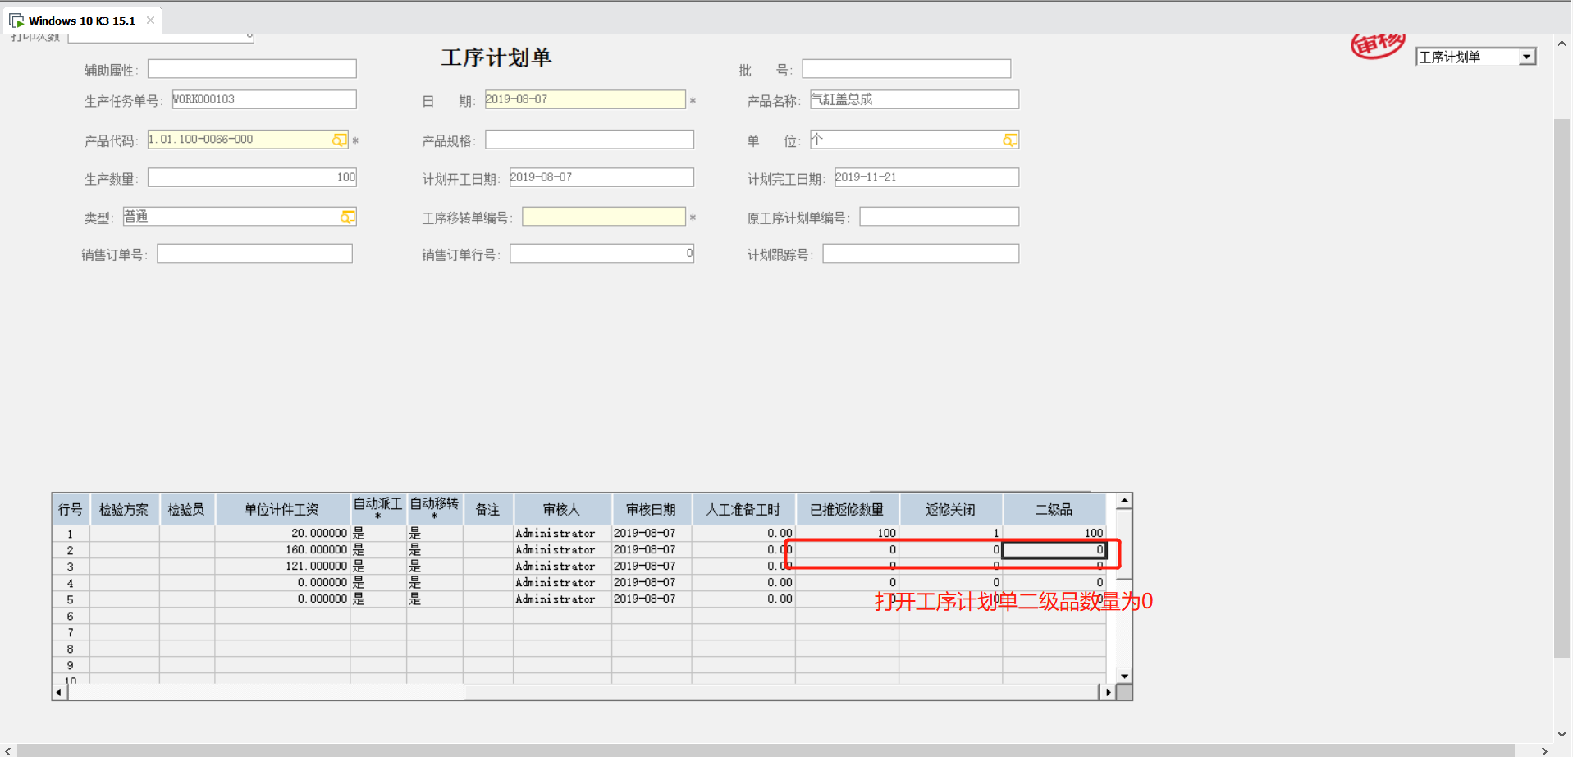

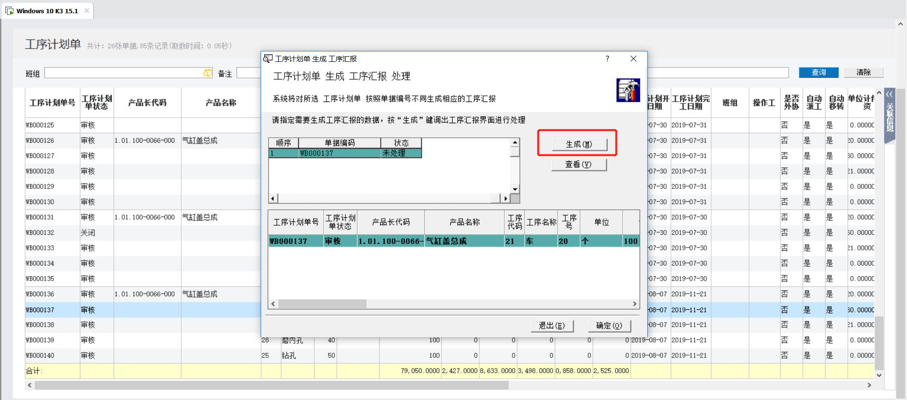

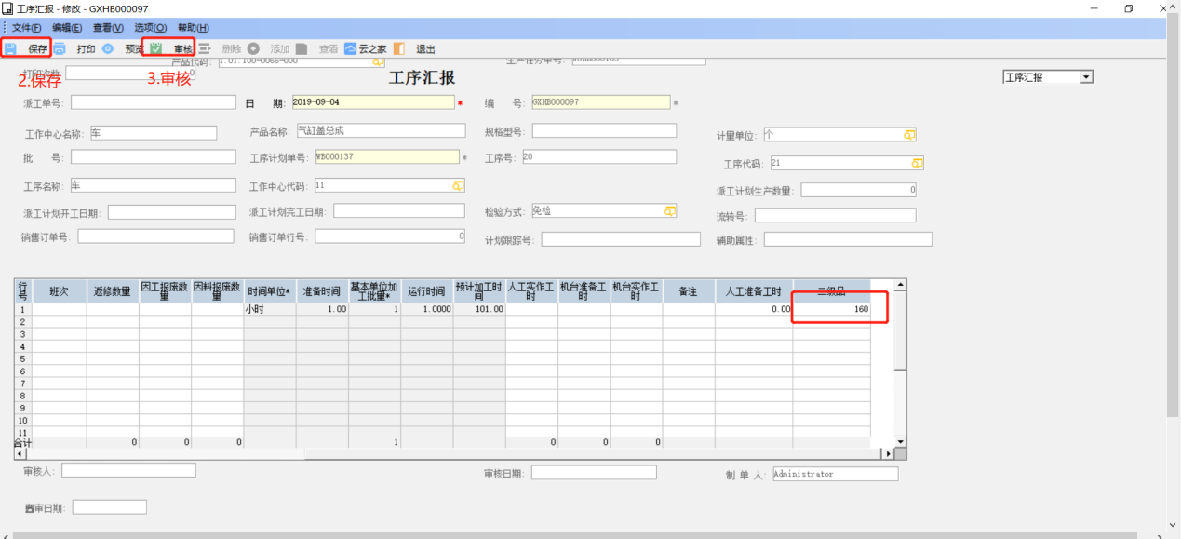

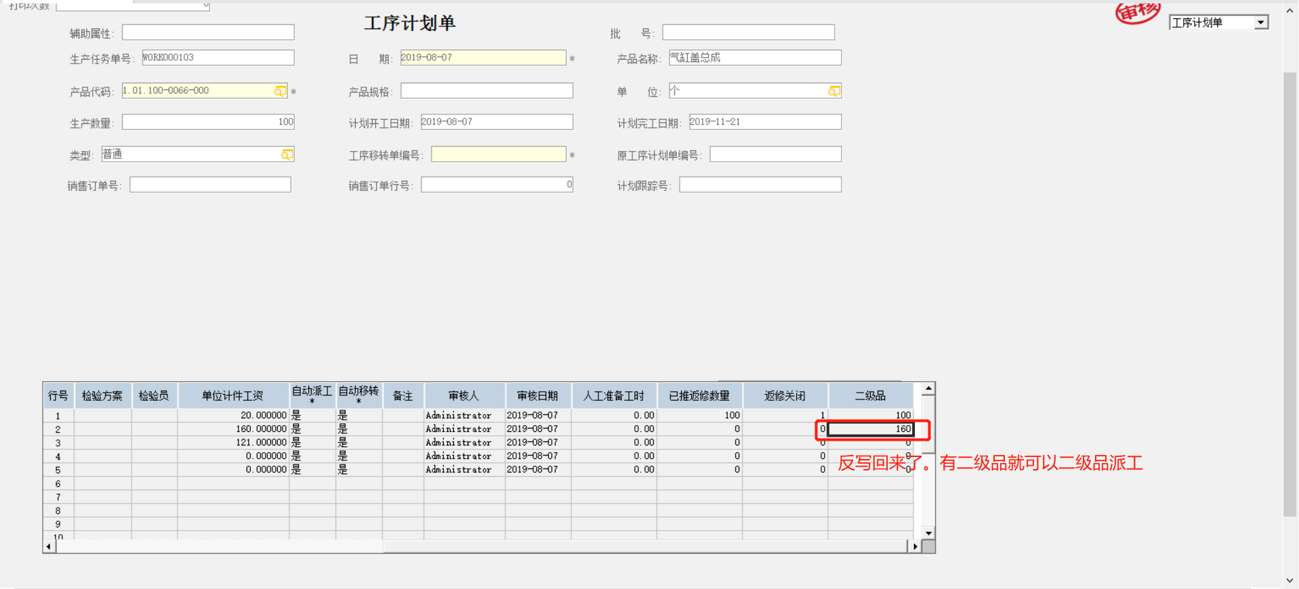

1. 工序计划单有了二级品数量，就可以下推**十八子二级品派工单。**在**十八子二级品派工单**的单据体里手工输入派工数量，保存。

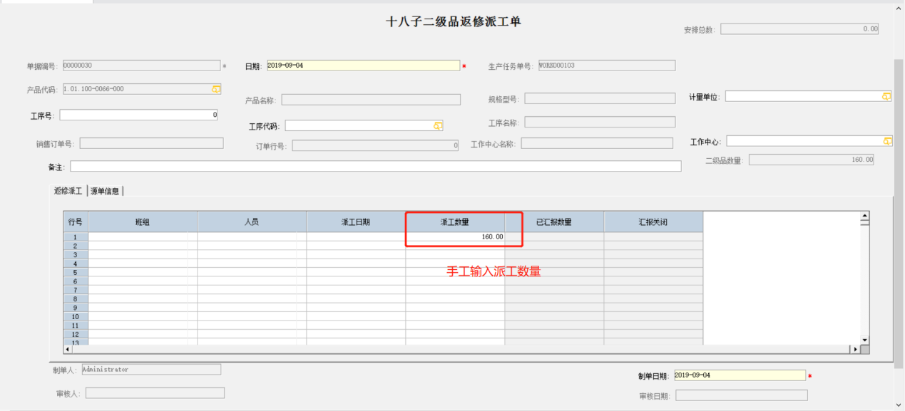

1. **打开十八子二级品派工单维护**,选择刚才那条数据，再下推**十八子二级品汇报单,**都是默认，保存。

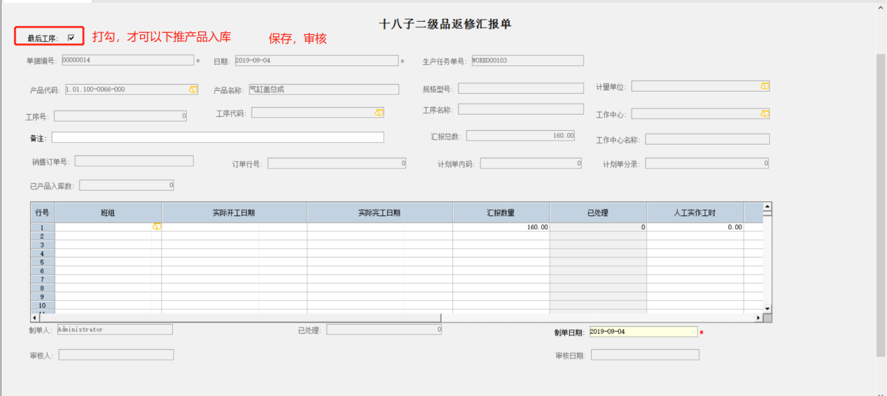

1. **打开十八子二级品汇报单，**最后工序要打上勾，才能下推产品入库。确保每个生产任务单只有一个最后工序可以打勾。

